Le planisphère des continents et des océans
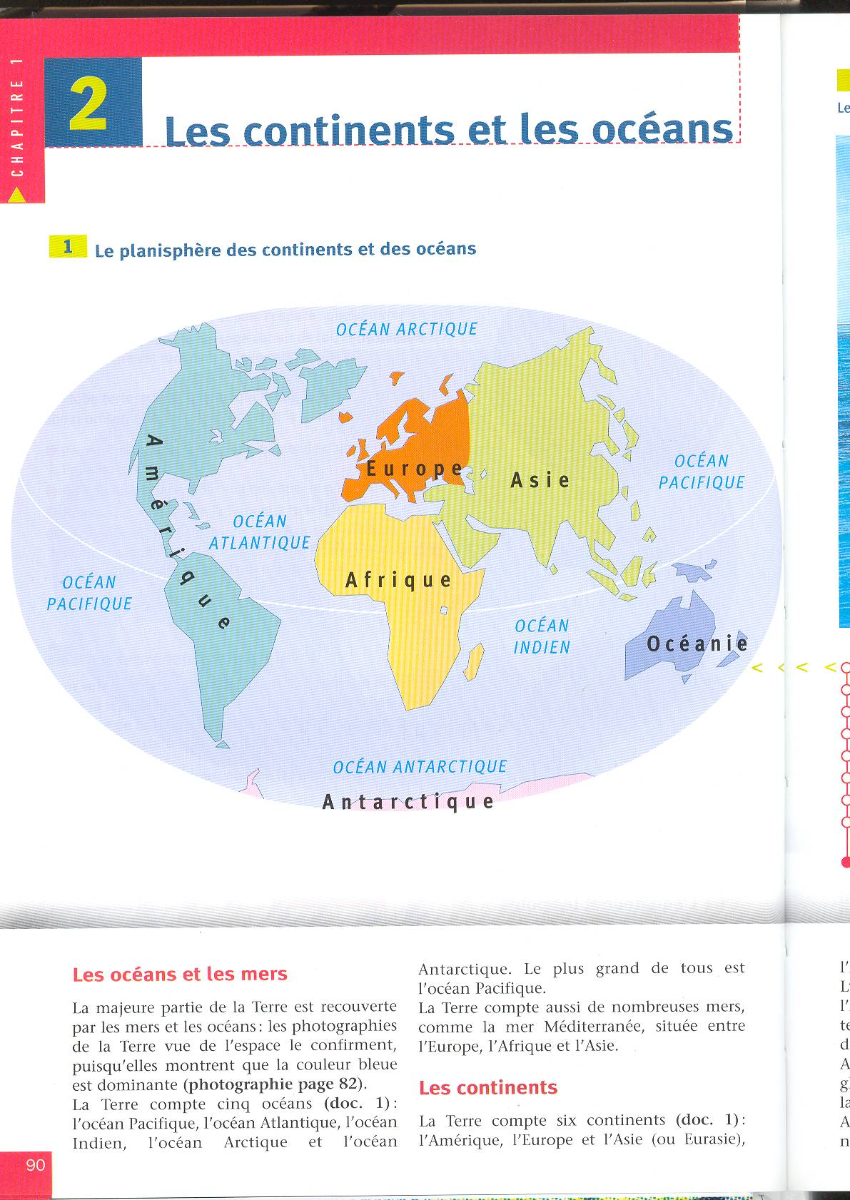

- Nomme les océans en allant du Nord au Sud. - Dans quel océan le pôle Nord est-il situé ?
- Quel est le plus petit continent ? - Quel continent est situé au pôle Sud ?
- Quels océans touchent l’Asie ? l’Afrique ? l’Antarctique ?
- Nomme les continents en allant de l’Ouest à l’Est.
- Quel océan faut-il traverser pour se rendre d’Europe en Amérique ?
- Quels continents et quels océans faut-il survoler pour se rendre d’Europe en Océanie en avion ?
- Pourquoi le nom « océan Pacifique » apparaît-il deux fois ?
Le planisphère des continents et des océans

- Nomme les océans en allant du Nord au Sud. - Dans quel océan le pôle Nord est-il situé ?
- Quel est le plus petit continent ? - Quel continent est situé au pôle Sud ?
- Quels océans touchent l’Asie ? l’Afrique ? l’Antarctique ?
- Nomme les continents en allant de l’Ouest à l’Est.
- Quel océan faut-il traverser pour se rendre d’Europe en Amérique ?
- Quels continents et quels océans faut-il survoler pour se rendre d’Europe en Océanie en avion ?
- Pourquoi le nom « océan Pacifique » apparaît-il deux fois ?

